m
MUNICIPALIDAD DE TAXISCO, SANTA ROSA

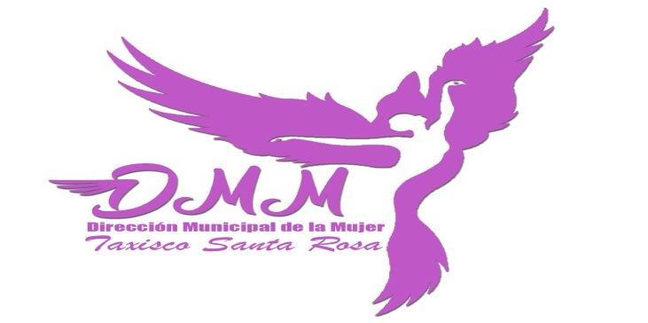
PRIMER INFORME CUATRIMESTRAL
ENERO A ABRIL 2020
DIRECCIÓN MUNICIPAL DE LA MUJER DMM

MAYO DE 2020

Taxisco, Santa Rosa, 18 de mayo de 2020

Señores:
Ministerio de Finanzas Públicas de la República de Guatemala
Dirección Técnicas de Presupuesto
Presente.

Estimados señores:

Reciban un cordial saludo en nombre de la Municipalidad y Dirección Municipal de la Mujer y a la vez deseamos éxitos en sus labores diarias.

El motivo de la presente es para hacerles entrega del reporte de inversión por género, edad y etnia, durante el PRIMER CUATRIMESTRE DE 2020, de la Dirección Municipal de la Mujer de TAXISCO, SANTA ROSA.

Sin otro particular nos suscribimos de usted.

Atentamente.

Ana Victoria Enriquez Corado  Directora De La Dirección Municipal De La Mujer  Taxisco, Santa Rosa |  | Lic. Ubén Castillo Orantes  Alcalde Municipal  Taxisco, Santa Rosa

Taxisco, Santa Rosa, 18 de mayo de 2020

Señores:
Ministerio de Finanzas Públicas
- Comisión de la Mujer

Presente.

Estimados Señores:

Reciban un cordial saludo deseándole éxitos en sus labores diarias.

Sirva la presente para hacer de su conocimiento que como delegado del Concejo Municipal para integrar la Comisión Municipal de la Mujer -COMUJER- tal y como lo establece el Código Municipal en el artículo 36 inciso 09; tuve a bien conocer y revisar en forma específica cada una de las actividades realizadas en el PRIMER CUATRIMESTRE DEL 2020, que presenta la Dirección Municipal de la Mujer -DMM- de TAXISCO, SANTA ROSA

Como parte de mis atribuciones le doy el visto bueno para que el mismo sea presentado a donde corresponda.

Atentamente.

Integrante de la Comisión de la Mujer
TAXISCO, SANTA ROSA

VISIÓN

DE LA POLÍTICA MUNICIPAL PARA LA PROMOCIÓN DEL DESARROLLO INTEGRAL Y LA PARTICIPACIÓN DE LAS MUJERES, 2020-2024:
“Para el año 2024 la Municipalidad ha logrado potenciar el desarrollo integral y la participación de las mujeres del municipio en condiciones de equidad e igualdad, fortaleciendo el funcionamiento de su Dirección Municipal de la Mujer, asignando recursos para implementar un Programa Municipal de Formación Integral de las Mujeres y fortaleciendo la activa participación con igualdad de las mujeres en los COCODE y COMUDE, mediante la sensibilización y educación ciudadana, bajo el monitoreo de una Comisión Municipal de la Mujer, Niñez y Adolescencia incluyente, que vela por defender, respetar y promover los derechos humanos de las mujeres y eliminar la desigualdad de género.”
MISIÓN
DE LA DMM:
Constituirse en el soporte técnico-administrativo de la municipalidad, en los procesos de atención de las necesidades específicas de las mujeres del municipio, fomento de su liderazgo comunitario, participación económica, social y política, creando las condiciones necesarias que permitan el desarrollo integral, con perspectiva de género, en el ámbito local.

DIRECCIÓN DE LA DMM: Barrio “San Miguel”, Segundo Nivel del Edificio Municipal, Taxisco, Santa Rosa
TELEFONO: 30424632
Dirección Municipal de la Mujer –DMM- Taxisco, Santa Rosa
www.municipalidaddetaxisco.com

HORARIO DE ATENCIÓN: 8:00 a 16:00

FOTO DE LAS INSTALACIONES DE LA DMM
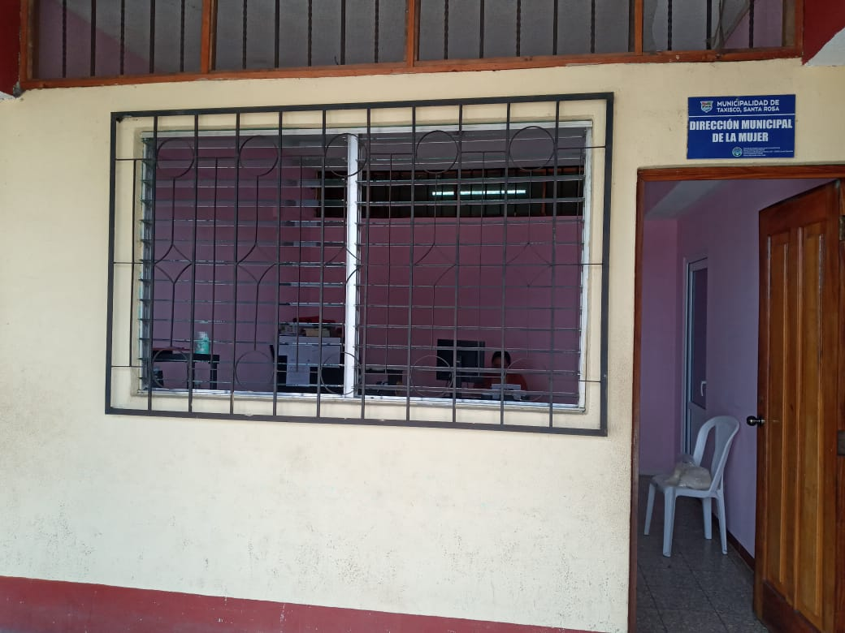

PERSONAL Y CARGOS DE LA OFICINA MUNICIPAL DE LA MUJER:

Ana Victoria Enriquez Corado
Directora

INTRODUCCIÓN
La participación de las mujeres hace a la sociedad más democrática, incluyente y plural, su empoderamiento debe significar capacitación, actitud y valor, es por ello que la Dirección Municipal de la Mujer del Municipio de Taxisco, Santa Rosa Propone alternativas de formación, capacitación y empoderamiento para que las Mujeres fortalezcan las oportunidades para alcanzar las metas personales y/o colectivas. Iniciando con la toma de decisiones responsables que les permita enfrentar y resolver conflictos de manera pacífica; prevenir situaciones de riesgo, evidenciar compromiso y asumir las responsabilidades de sus actos, son entre otras, habilidades fundamentales para el desarrollo de los aspectos de la vida familiar, educativa, social y laboral.
A continuación mostramos el primer informe cuatrimestral de Actividades correspondiente a los meses de Enero a Abril del 2020; de la Dirección Municipal de la mujer del Municipio de Taxisco, Santa Rosa donde se muestra la aplicación de los Ejes de La Política de Desarrollo Integral de las Mujeres.

ACTIVIDADES DE LA DMM DURANTE EL ACTUAL CUATRIMESTRE: | ENERO | FEBRERO | MARZO | ABRIL
- Planificar y programar las acciones de carácter técnico que implementará la Dirección Municipal de la Mujer; · | X | X | X
- Ejecutar el presupuesto asignado por el Concejo Municipal para el funcionamiento de la Dirección Municipal de la Mujer y el cumplimiento de sus atribuciones; |  | X | X | X
- Coordinar con el ente municipal encargado, la elaboración del Manual de Funciones de la Dirección Municipal de la Mujer, especifico del municipio; | X | X | X
- Informar al Concejo Municipal y sus Comisiones, al Alcalde, al Consejo Municipal de Desarrollo y sus comisiones, sobre la situación de las mujeres en el municipio; |  | X | X | X
- Brindar información, asesoría y orientación a las mujeres del municipio, especialmente sobre sus derechos; |  | X | X | X
- Promover la participación comunitaria de las mujeres en los distintos niveles de Sistema de Consejos de Desarrollo Urbano y Rural; | X | X | X | X
- Informar y difundir el quehacer de la Dirección Municipal de la Mujer, a través de los medios de comunicación con el objeto de visibilizar las acciones que la Oficina realiza en el municipio; |  |  | X | X
- Informar y proponer en la planificación técnica del Plan Operativo Anual Municipal, en coordinación con la Dirección Municipal de Planificación, en temas relacionados con las mujeres; |  |  | X | X
- Informar y proponer en la elaboración del presupuesto anual municipal, en coordinación conjunta con la Dirección Municipal de Planificación y la Dirección Administrativa Financiera Integrada Municipal, en temas relacionados a las mujeres; |  |  | X
- Articular y coordinar acciones a nivel municipal con las Comisiones Municipales de la Familia, la Mujer, la Niñez, la Juventud y Adulto Mayor, para establecer una relación armónica de trabajo que propicie el desarrollo integral de las mujeres; |  | X | X | X
- Participar en las redes y/o mesas conformadas a nivel municipal, y Departamental que tengan como fin la prevención y erradicación de todas las formas de discriminación y violencia en contra de las mujeres, estableciendo alianzas estratégicas de articulación con actores institucionales, organizaciones de sociedad civil y organizaciones de mujeres; y, |  |  |  | X
- Apoyar en las actividades correspondientes a la Comisión Municipal de Seguridad Alimentaria y Nutricional –COMUSAN- |  | X | X | X
Apoyo a La Secretaría de Obras Sociales de la Esposa del Alcalde en Jornadas de Sillas de Ruedas para personas con Discapacidad y Jornada de Oftalmología. |  | X | X
Participación de Integración del CENTRO DE OPERACIONES DE EMERGENCIA POR COVID-19, COMO COORDINADORA DE ALBERGUES |  |  |  | X

INFORME DE ACTIVIDADES DE LA DMM, CORRESPONDIENTES AL MES DE ENERO
NO. | FECHA | RESPONSABLES |  |  |  | PARTICIPANTES |  |  | EDAD (GENERAL (1), NIÑEZ (2), ADOLESCENTES (3), JUVENTUD (4), ADULTOS (5), ADULTO MAYOR (6)) | PUEBLO (MESTIZO (1), MAYA (2), XINKA (3), GARIFUNA (4)) | LUGAR DE LA ACTIVIDAD, COMUNIDAD, | NOMBRE DE LA ACTIVIDAD | OBJETIVOS Y PRODUCTOS DE LA REUNIÓN | CON ALIMENTOS | SIN ALIMENTOS
 |  | ACTIVIDADES PROPIAS | ACTIVIDADES POR GESTION | ACTIVIDADES  POR APOYO | INSTITUCIÓN ORGANIZACIÓN A LA  CUAL PERTENECE | HOMBRES | MUJERES | TOTAL
1 | De16 al 31 |  | x |  |  |  |  |  |  | 1 | Oficina de la DMM | Organización y programación de actividades | Programar las Actividades a realizar durante el año actual |  | x
2 | 29 |  | X |  |  | 00 | 13 | 13 |  | 1 | Salón Municipal | Taller de Emprendimiento Artesanal | Fortalecer las capacidades productivas de las mujeres del Municipio | x
3 | 29 |  |  |  |  | 12 | 13 | 25 |  | 1 | IMEDCO | Taller de Formación Ciudadana | Fortalecer la participación Ciudadana de los jóvenes del Municipio |  | x
4 | 29 |  | X |  |  | 05 | 08 | 13 |  | 1 | Salón Municipal | Taller para Integración de Red Para la no Violencia contra la mujer |  | X
5
6
7
8
9
10
Informe cuatrimestral de Enero a Abril 2020
13
13
INFORME DE ACTIVIDADES DE LA DMM, CORRESPONDIENTES AL MES DE FEBRERO DE 2018
NO. | FECHA | RESPONSABLES |  |  |  | PARTICIPANTES |  |  |  | EDAD (GENERAL (1), NIÑEZ (2), ADOLESCENTES (3), JUVENTUD (4), ADULTOS (5), ADULTO MAYOR (6)) | PUEBLO (MESTIZO (1), MAYA (2), XINKA (3), GARIFUNA (4)) | LUGAR DE LA ACTIVIDAD, COMUNIDAD, | NOMBRE DE LA ACTIVIDAD | OBJETIVOS Y PRODUCTOS DE LA REUNIÓN | CON ALIMENTOS | SIN ALIMENTOS
 |  | ACTIVIDADES PROPIAS | ACTIVIDADES POR GESTION | ACTIVIDADES  POR APOYO | INSTITUCIÓN ORGANIZACIÓN A LA  CUAL PERTENECE | HOMBRES | MUJERES | TOTAL
1 | 05 |  |  | X |  | 37 | 43 |  | 80 | 5 | 1 | Salón Municipal | Reunión De Integración de COMUDE | Realizar la Organización Interinstitucional que vele por las necesidades de la población. | x
2 | 10 |  | x |  |  | 06 | 09 |  | 15 |  | 1 | Obras Sociales del Hermano Pedro | Gestión de Sillas de Ruedas | Ayudar a personas con problemas de Discapacidad a movilizarse con mayor facilidad | x
3 | 13 |  |  | X |  |  | 15 |  | 15 |  | 1 | DMM | Taller de Elaboración de Cosméticos | Contribuir a la economía de las familias |  | X
4 | 17 |  |  | X |  | 16 | 22 |  | 38 | 5 | 1 | Salón Municipal | Taller para implementación de Plan Estratégico Integral Municipal | Enfocar las Acciones de las diferentes Instituciones y Direcciones Municipales a brindar solución a la problemática del Municipio. | X
5 | 21 |  | X |  |  |  | 13 |  | 13 | 5 | 1 | Salón Municipal | Taller de Emprendimiento Artesanal | Reforzar las capacidades productivas de las mujeres
6 | 21 |  | X
7 | 21 |  | X |  |  | 12 | 13 |  | 25 | 3 | 1 | IMEDCO | Taller de Formación Ciudadana | Reforzar los conocimientos de los estudiantes en relación a la organización Comunitaria en todos sus niveles |  | X

INFORME DE ACTIVIDADES DE LA DMM, CORRESPONDIENTES AL MES DE MARZO DEL 2020
NO. | FECHA | RESPONSABLES |  |  |  | PARTICIPANTES |  |  | EDAD (GENERAL (1), NIÑEZ (2), ADOLESCENTES (3), JUVENTUD (4), ADULTOS (5), ADULTO MAYOR (6)) | PUEBLO (MESTIZO (1), MAYA (2), XINKA (3), GARIFUNA (4)) | LUGAR DE LA ACTIVIDAD, COMUNIDAD, | NOMBRE DE LA ACTIVIDAD | OBJETIVOS Y PRODUCTOS DE LA REUNIÓN | CON ALIMENTOS | SIN ALIMENTOS
 |  | ACTIVIDADES PROPIAS | ACTIVIDADES POR GESTION | ACTIVIDADES  POR APOYO | INSTITUCIÓN ORGANIZACIÓN A LA  CUAL PERTENECE | HOMBRES | MUJERES | TOTAL
1 | 5 |  |  | X |  | 6 | 4 | 10 |  | 1 | Salón Municipal | Reunión mensual de COMUDE | Contribuir al tratamiento de los niños con problema de audición en la comunidad de ´Pozas Blancas |  | X
2 | Del 01 al 06 de Marzo |  |  | X |  | 40 | 125 | 165 |  | 1 | Oficina de la DMM | Organización Evento conmemorativo DIA DE LA MUJER
3 | 17 |  |  | X |  | 1 | 136 | 137 |  | 1 | Salón de Municipal | Cancelación de EVENTO DIA DE LA MUJER | Beneficiar a las personas con subsidio para mejorar su economía familiar | X
4 | 27 |  |  | X | X | 75 | 28 | 103 |  | 1 |  | ELABORACION Y ENTREGA DE ALIMENTACIÓN A COMISION DE RESGUARDO ENTRADA AL PUEBLO | Contribuir al Bienestar de las comunidades | X

INFORME DE ACTIVIDADES DE LA DMM, CORRESPONDIENTES AL MES DE ABRIL 2020
NO. | FECHA | RESPONSABLES |  |  |  | PARTICIPANTES |  |  | EDAD (GENERAL (1), NIÑEZ (2), ADOLESCENTES (3), JUVENTUD (4), ADULTOS (5), ADULTO MAYOR (6)) | PUEBLO (MESTIZO (1), MAYA (2), XINKA (3), GARIFUNA (4)) | LUGAR DE LA ACTIVIDAD, COMUNIDAD, | NOMBRE DE LA ACTIVIDAD | OBJETIVOS Y PRODUCTOS DE LA REUNIÓN | CON ALIMENTOS | SIN ALIMENTOS
 |  | ACTIVIDADES PROPIAS | ACTIVIDADES POR GESTION | ACTIVIDADES  XPOR APOYO | INSTITUCIÓN ORGANIZACIÓN A LA  CUAL PERTENECE | HOMBRES | MUJERES | TOTAL
1 | 06 al 08 |  |  | X |  | 1500 | 3200 | 4700 | 05 | 1 | El 80% de comunidades de todo el municipio | Donación de Camarones | Apoyar la situación económica de las familias Taxistecas ante el estado de Calamidad
2 | 10 al 24 |  |  | X |  | 2400 | 4100 | 6500 | 05 | 1 | El 70 % de Comunidades | Racionamiento y Entrega de Alimentos | Contribuir con las familias para sobrellevar la situación por el estado de Calamidad |  | X
3 | 14 | X |  | X |  |  |  |  |  | 1 | SALON MUNICIPAL | COMUSAN | Establecer Gestiones ante las Instituciones para atender las demandas por INSAN |  | X
4 | 14 |  |  | X |  |  |  |  |  |  | SALON MUNICIPAL | COEM | Coordinar lineamientos institucionales ante la Emergencia por COVID-19 Y emergencias por desastres naturales |  | X
5
6

Informe cuatrimestral de Enero a Abril 2020

FOTOS DE LAS ACTIVIDADES REALIZADAS

MES DE ENERO

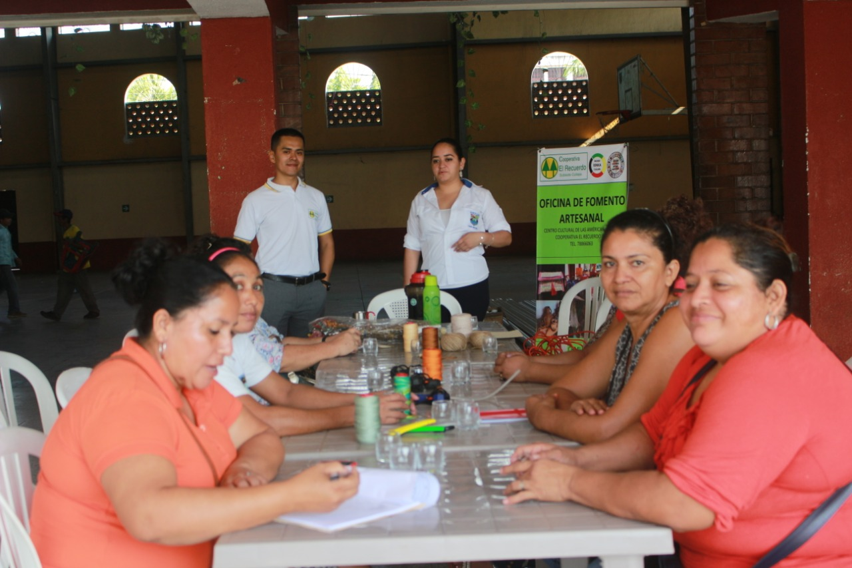
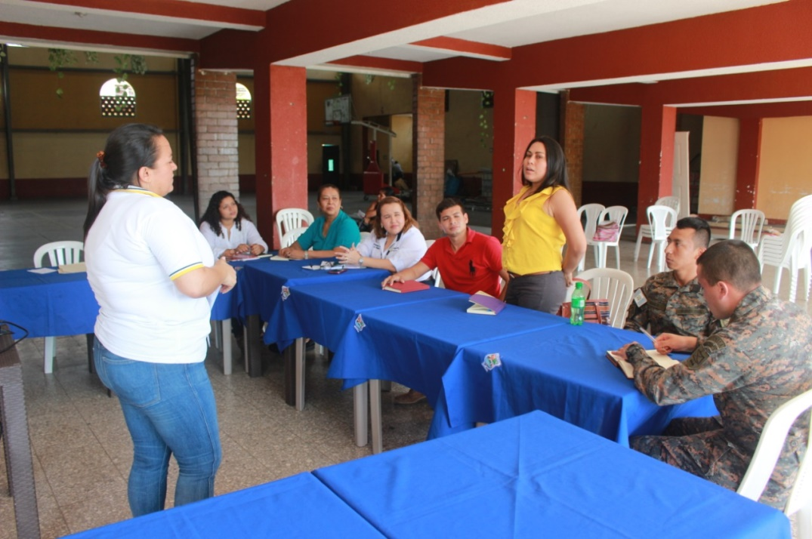

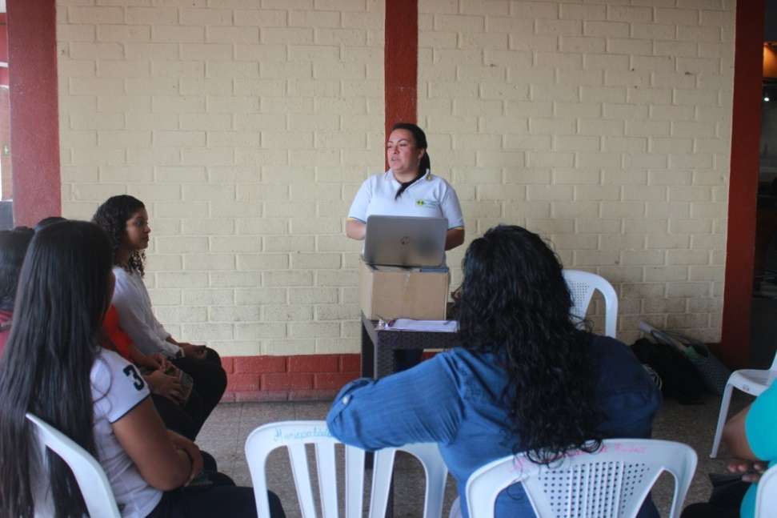

ACTIVIDADES DEL MES DE FEBRERO
COMUDE Y COMUSAN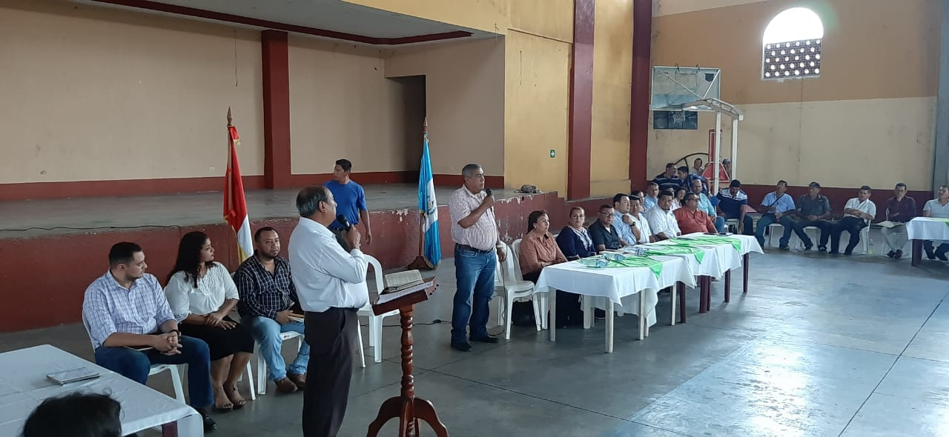

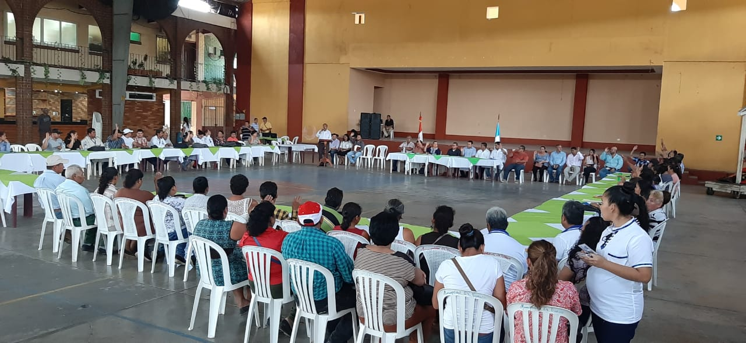

JORNADA DE SILLAS DE RUEDAS
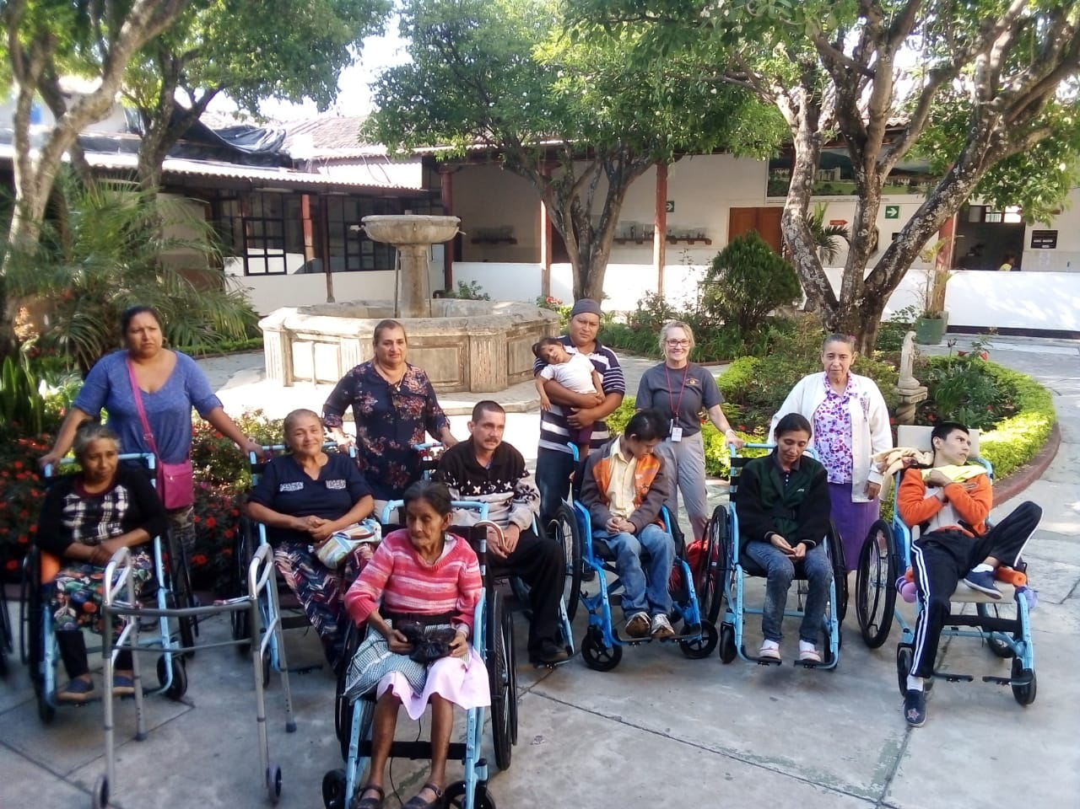

TALLERES DE ELABORACION DE COSMETICOS EN CONJUNTO CON SOSEP
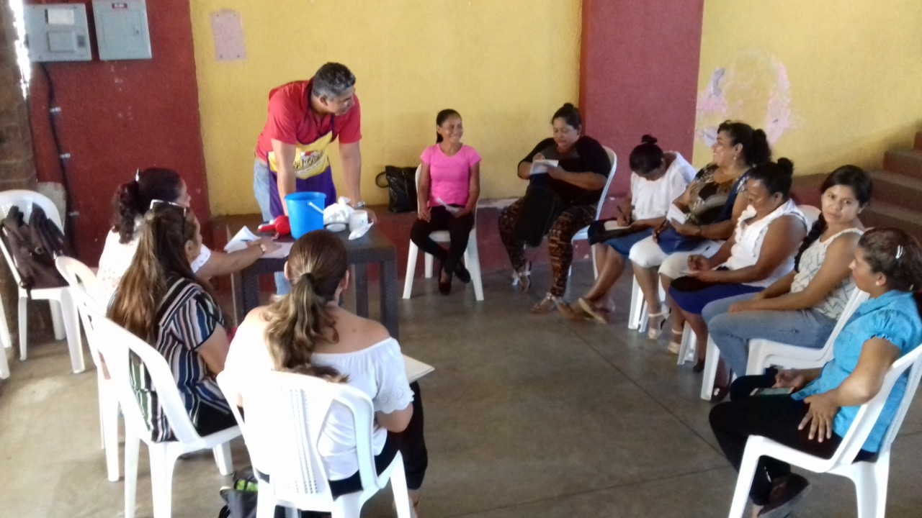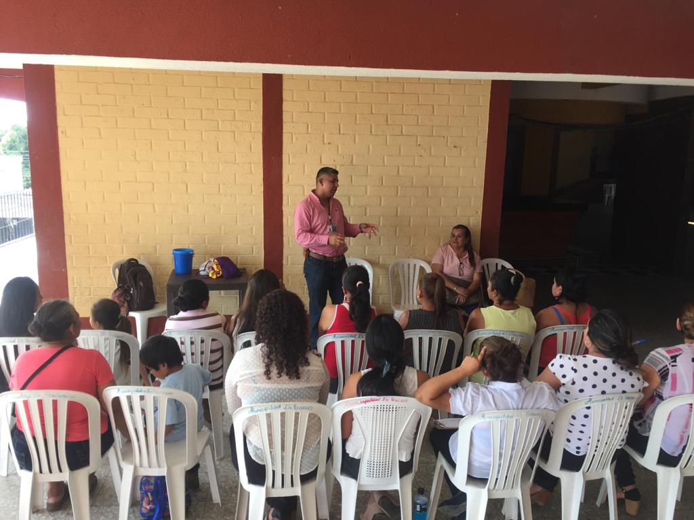

TALLER PARA IMPLEMENTACION DEL PLAN ESTRATEGICO INTEGRAL MUNICIPAL (PEDIM)
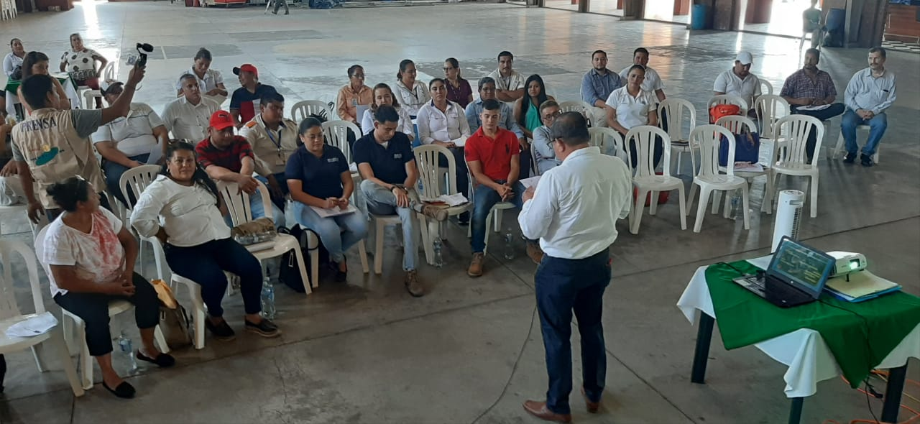
ACTIVIDAD DE APOYO A PERSONAS CON DISCAPACIDAD EN APOYO CON ABICADI
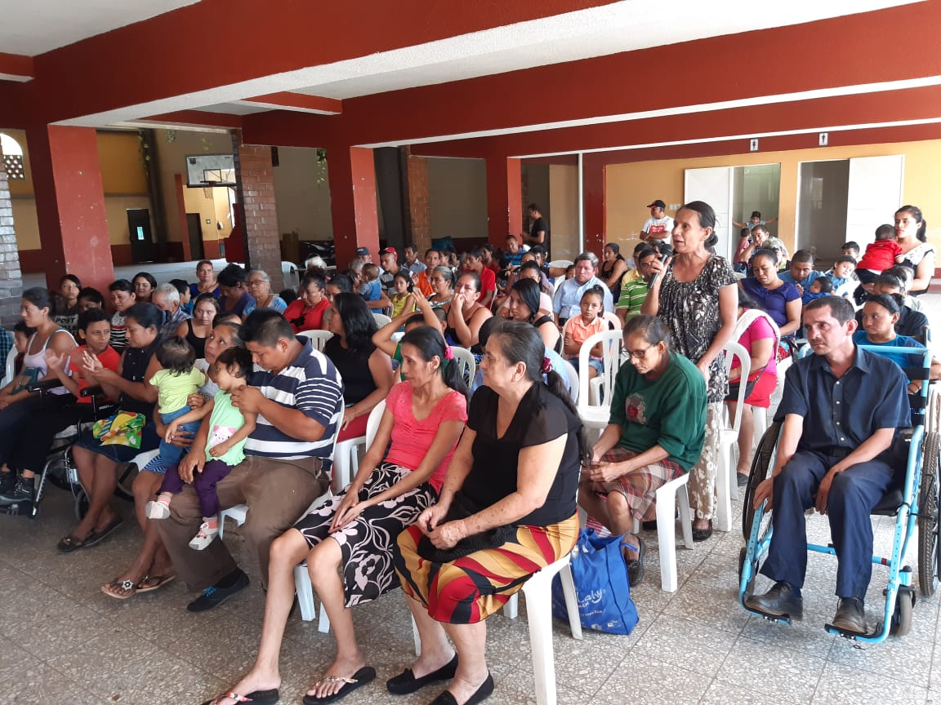

ACTIVIDADES DEL MES DE MARZO
INTEGRACION DE REDES COMUNITARIAS DE MUJERES
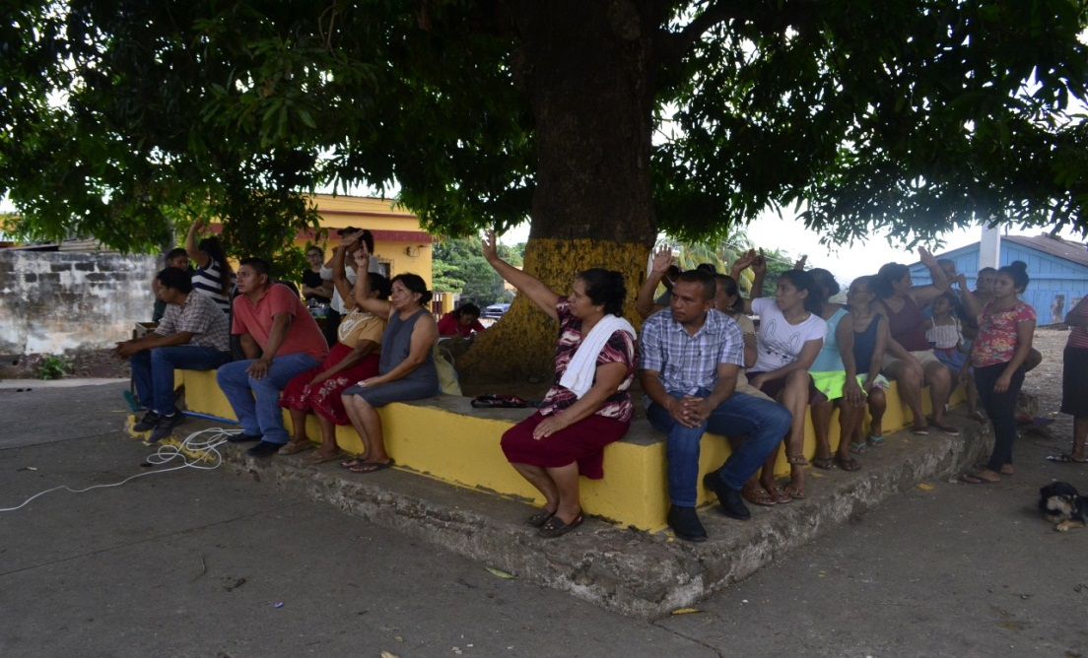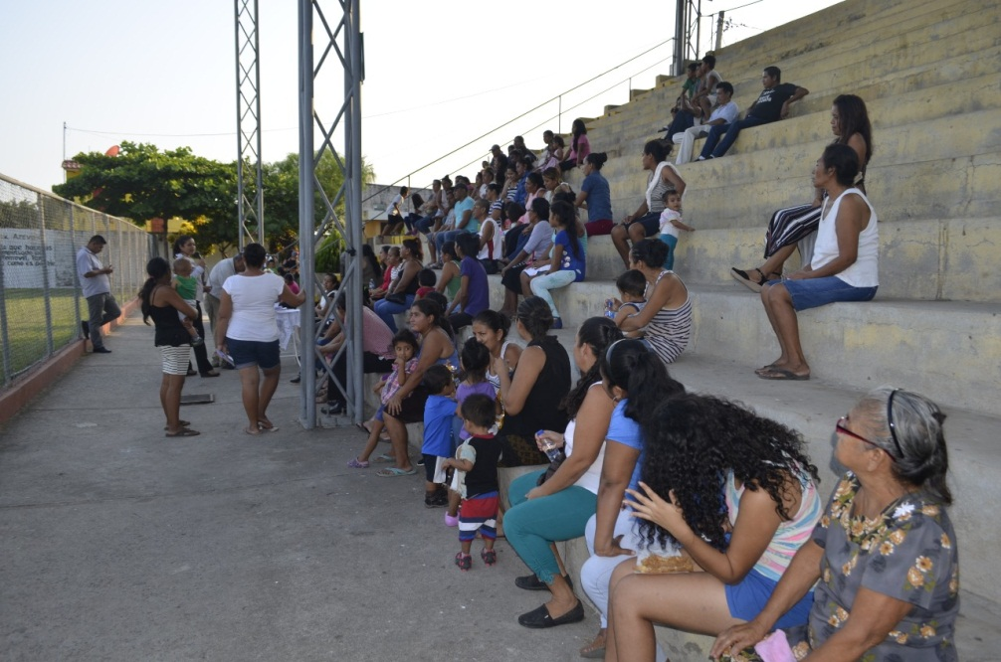

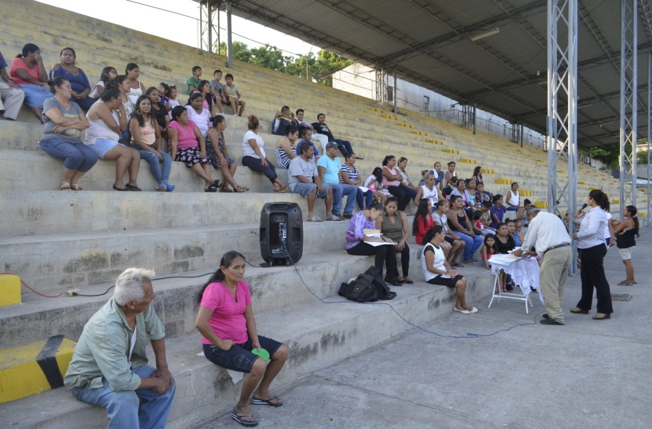
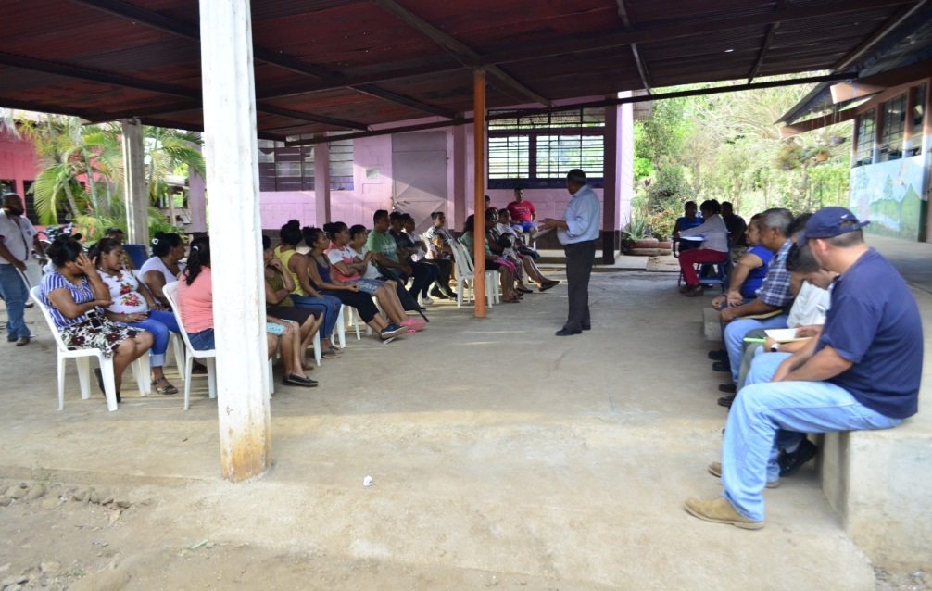

JORNADA DE OFTALMOLOGÍA
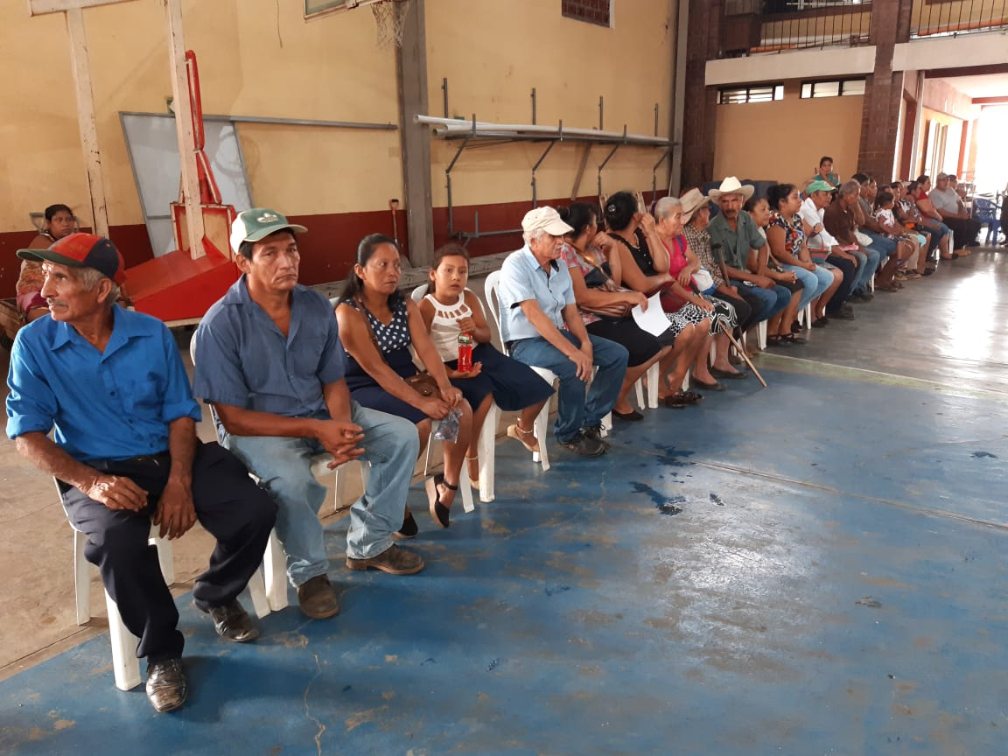

ACTIVIDADES DEL MES DE ABRIL
ENTREGA DE CAMARONES
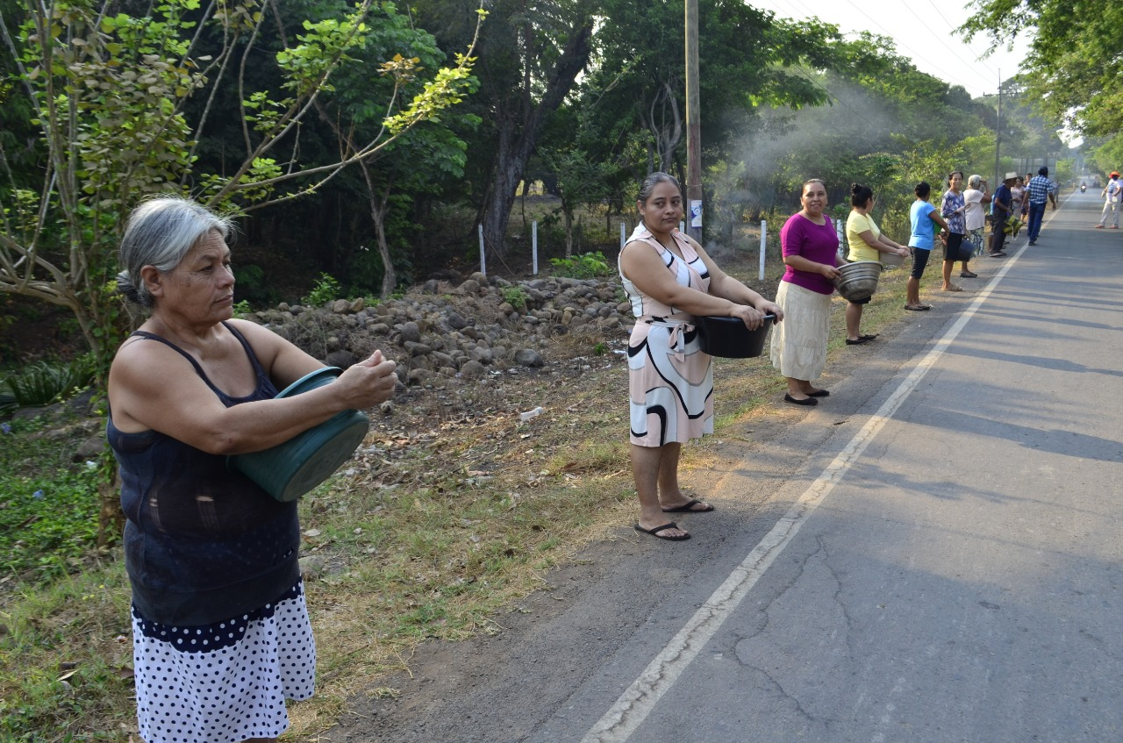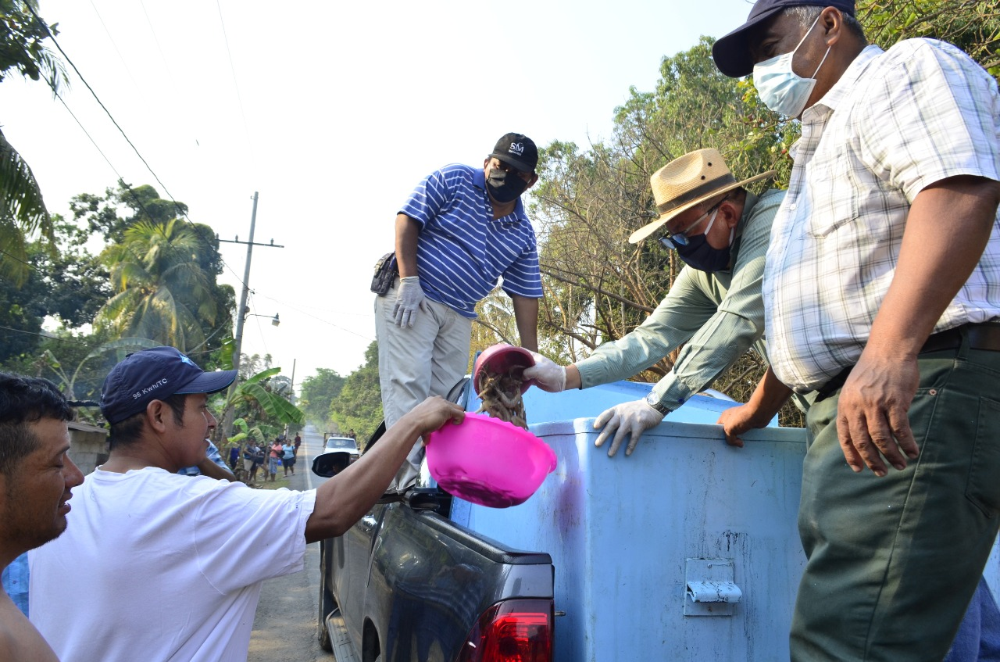

ENTREGA DE VIVERES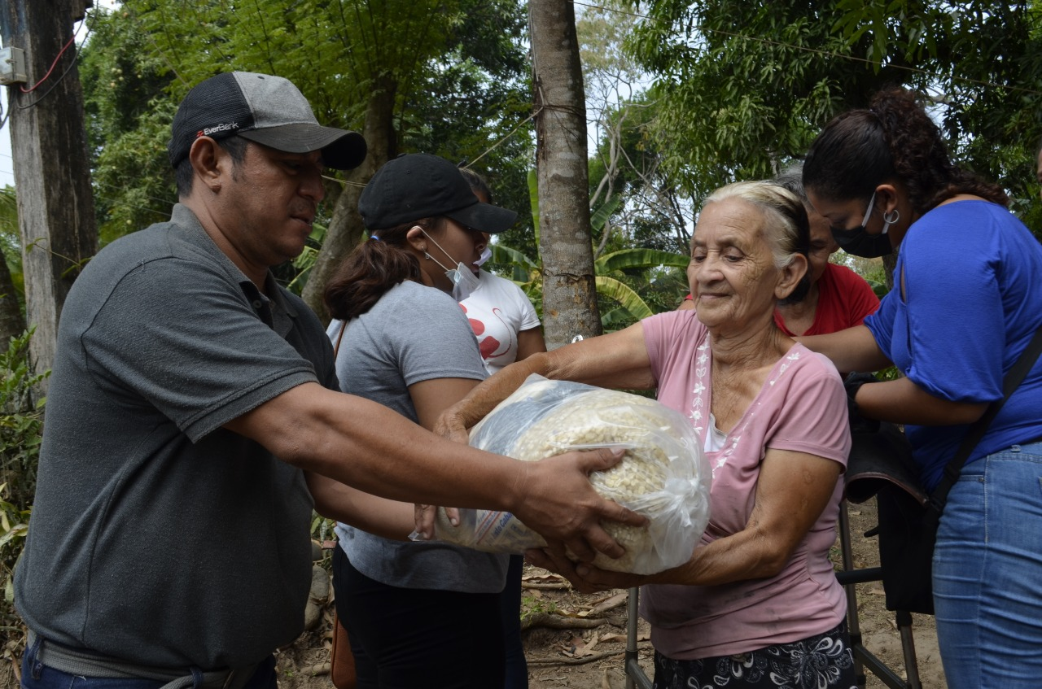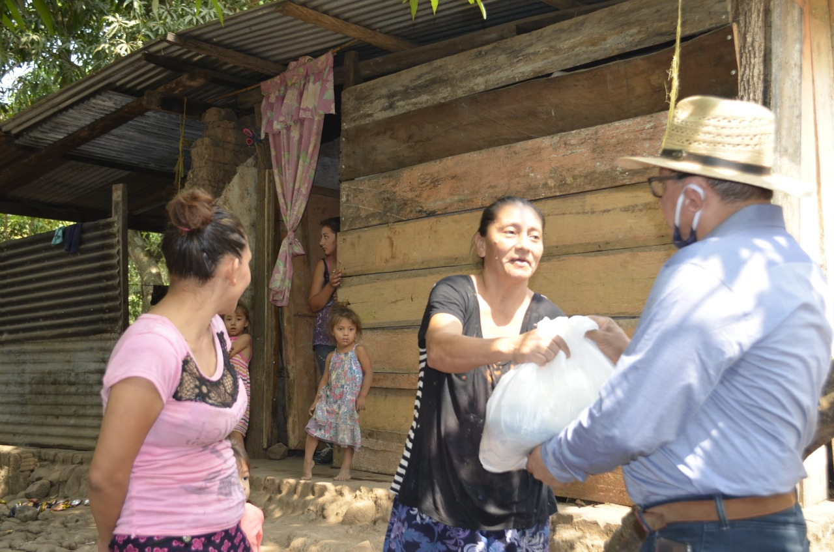

COMUSAN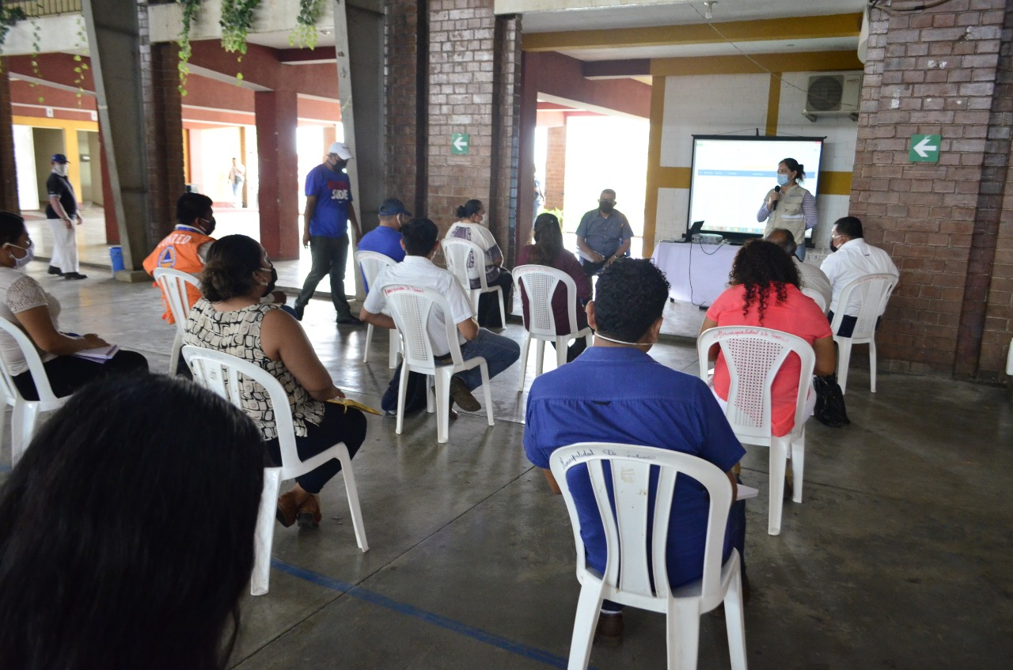
COEM